Décryptons l’information

Réalisation : RITIMO 2019

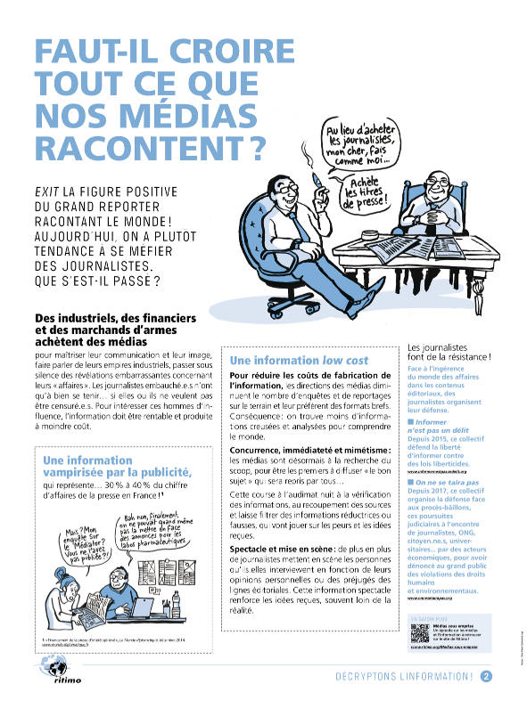 | Apprendre à analyser l’information et à renforcer son esprit critique est devenu indispensable. Cette exposition nous donne de nombreuses pistes, pour apprendre à vérifier ses sources et à produire sa propre information, pour protéger ses communications sur Internet... Elle met en valeur de nombreuses sources d’information indépendantes et critiques et donne des pistes pour agir en tant qu’usager ère, afin d’améliorer la qualité de l’information et défendre la liberté d’informer.  Public ciblé :  A partir de 12 ans, car le numérique est un enjeu de société !  Nombre de panneaux :  8  Types de panneaux :  Toile enduite 450ge/m2  Orientation :  Portrait  Dimensions :  60x80cm  Mode d’accrochage :  Œillet

Réalisateur :
Double Hélice
Année de réalisation :
2019

